Les nombres entiers — exercices · corrigé
Essentiel — à faire
Exercice 1 — Tous les nombres possibles (≈ 13 min)
Écrire tous les nombres de trois chiffres formés avec 2, 5 et 3, chacun utilisé une seule fois.
a. Écrire tous les nombres possibles.
b. Les ranger du plus petit au plus grand.
c. Sans regarder la liste : lequel est le plus grand ? Comment le sait-on ?
d. Avec quatre chiffres — 2, 5, 3 et 7 — combien de nombres pourrait-on écrire ? Sans tous les écrire. Expliquer comment on le trouve.
Corrigé
a. Six nombres sont possibles : 235, 253, 325, 352, 523, 532.
b. 235 < 253 < 325 < 352 < 523 < 532
Ce sont les mêmes trois chiffres à chaque fois. Ce qui change, c'est la place de chacun, donc sa valeur. Dans 235, le 2 vaut 200. Dans 523, le 2 vaut 20.
c. Le plus grand est 532 : on met le plus grand chiffre à la place qui vaut le plus, c'est-à-dire celle des centaines. Puis le suivant aux dizaines, et le dernier aux unités.
d. Vingt-quatre.
On s'organise : on choisit d'abord le chiffre des milliers, et il y a 4 façons de le choisir. Pour chacune, il reste 3 chiffres pour les centaines, puis 2 pour les dizaines, puis 1 pour les unités.
4 × 3 × 2 × 1 = 24
⚠️ Autre chemin, tout aussi bon : avec trois chiffres on trouvait 6 nombres. En ajoutant un quatrième chiffre, chacun des 4 chiffres peut prendre la première place, et derrière lui les trois autres se rangent de 6 façons — mais ici c'est 4 × 6 = 24. Les deux raisonnements se valent ; ce qu'on cherche, c'est qu'un élève organise sa recherche au lieu d'écrire au hasard.
Exercice 2 — Le chiffre des… (≈ 6 min)
Donner le chiffre demandé dans le nombre proposé.
Dans le nombre 6 204 953, donner :
a. le chiffre des unités
b. le chiffre des dizaines
c. le chiffre des centaines
d. le chiffre des milliers
e. le chiffre des dizaines de mille
f. le chiffre des centaines de mille
g. le chiffre des millions
Corrigé
a. 3 — b. 5 — c. 9 — d. 4 — e. 0 — f. 2 — g. 6
On compte les rangs en partant de la droite, jamais de la gauche.
Exercice 3 — Des lettres aux chiffres, des chiffres aux lettres (≈ 10 min)
Écrire chaque nombre dans l'autre écriture.
Écrire en chiffres :
a. trois-millions-quarante-mille-huit-cents
b. un-milliard-deux-cent-cinq-millions
Écrire en lettres :
c. 70 300 015
d. 8 006 040
Corrigé
a. 3 040 800 — b. 1 205 000 000
c. soixante-dix-millions-trois-cent-mille-quinze
d. huit-millions-six-mille-quarante
Attention aux classes qu'on n'entend pas. Dans « un-milliard-deux-cent-cinq-millions », on n'entend ni les mille ni les unités : il faut pourtant écrire six zéros pour marquer ces deux classes vides.
Exercice 4 — Les distances des planètes au Soleil (≈ 12 min)
Lire à voix haute chaque distance du tableau.
Voici la distance moyenne de six planètes au Soleil, en kilomètres.
Planète | Distance au Soleil (km)
Mercure | 57 900 000
Vénus | 108 200 000
Terre | 149 600 000
Mars | 227 900 000
Jupiter | 778 500 000
Saturne | 1 434 000 000

a. À deux, lire chaque distance à voix haute. Celui qui écoute vérifie que les tranches de trois sont bien respectées. Échanger les rôles.
b. Écrire en lettres la distance de Jupiter et celle de Saturne.
c. Quelle est la seule distance qui dépasse le milliard ?
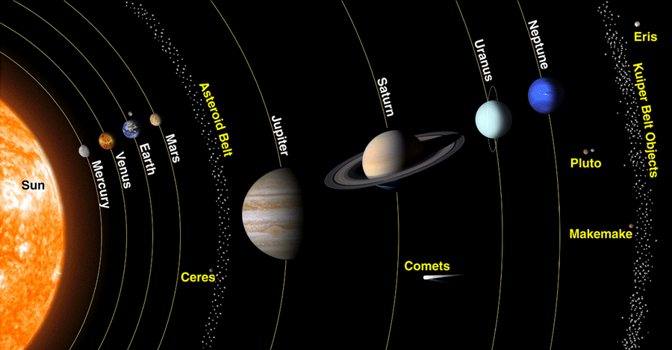
NASA — Public domain
Corrigé
b. Jupiter : sept-cent-soixante-dix-huit-millions-cinq-cent-mille. Saturne : un-milliard-quatre-cent-trente-quatre-millions.
c. Celle de Saturne. C'est la seule qui a dix chiffres : toutes les autres en ont neuf ou moins.
Exercice 5 — Quel nombre est repéré ? (≈ 6 min)
Donner le nombre repéré par chaque flèche.
Pour chaque demi-droite, chercher d'abord ce que vaut un intervalle, puis donner le nombre repéré par chaque flèche.
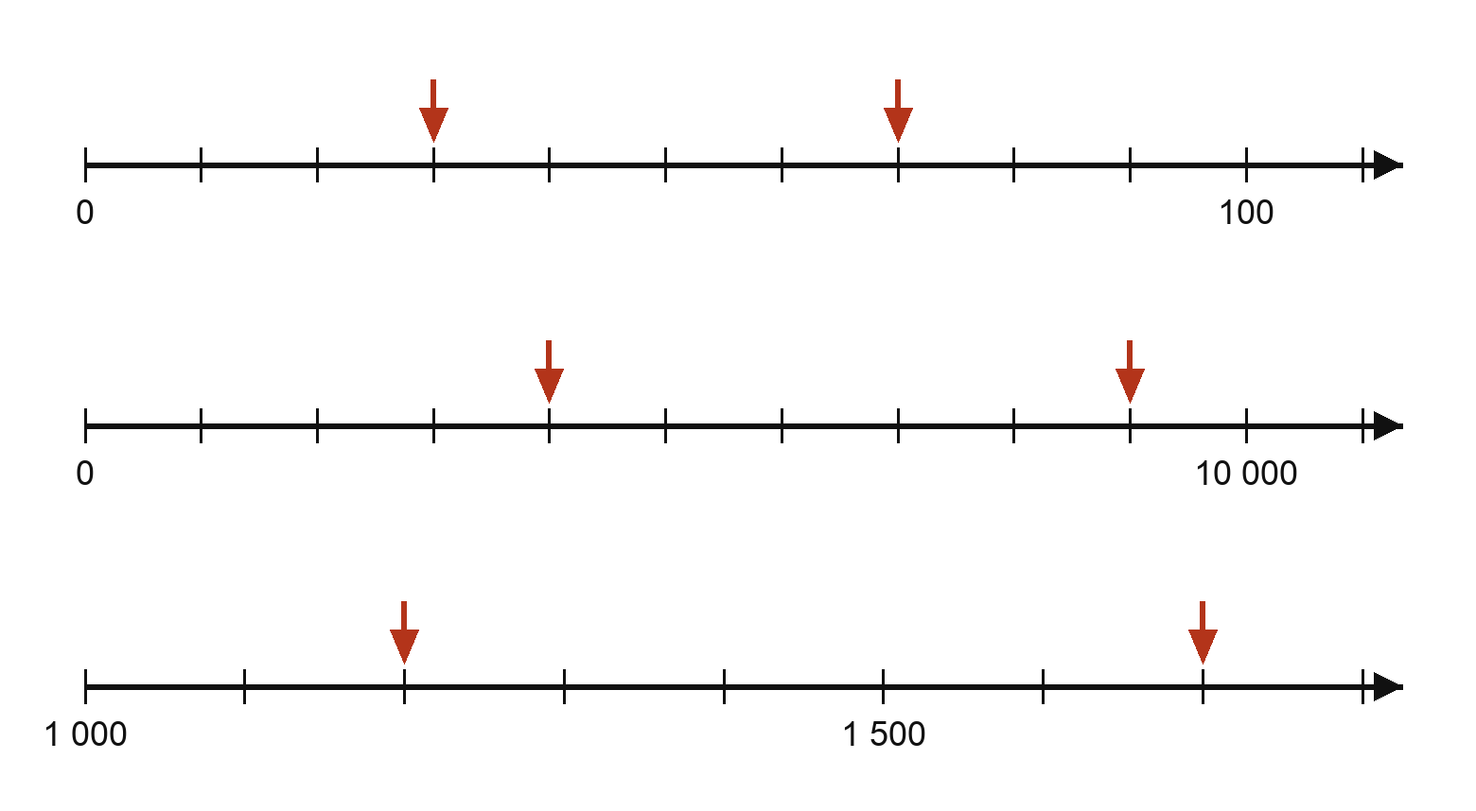
Corrigé
Première demi-droite : de 0 à 100 en 10 intervalles, donc un intervalle vaut 10. Les flèches repèrent 30 et 70.
Deuxième demi-droite : de 0 à 10 000 en 10 intervalles, donc un intervalle vaut 1 000. Les flèches repèrent 4 000 et 9 000.
Troisième demi-droite : de 1 000 à 1 500 en 5 intervalles, donc un intervalle vaut 100. Les flèches repèrent 1 200 et 1 700.
La première question à se poser est toujours la même : que vaut un intervalle ?
Consolidation — pour stabiliser
Exercice 6 — Remettre les espaces (≈ 6 min)
Réécrire chaque nombre en plaçant les espaces au bon endroit.
Réécrire ces nombres en groupant les chiffres par tranches de trois, puis les lire.
a. 4506231
b. 87024
c. 1200000000
d. 900050
Corrigé
a. 4 506 231 — quatre-millions-cinq-cent-six-mille-deux-cent-trente-et-un
b. 87 024 — quatre-vingt-sept-mille-vingt-quatre
c. 1 200 000 000 — un-milliard-deux-cents-millions
d. 900 050 — neuf-cent-mille-cinquante
Le regroupement part du chiffre des unités, c'est-à-dire de la droite. En partant de la gauche, on obtiendrait 450 623 1 pour le a., ce qui ne veut rien dire.
Exercice 7 — Les cartons de cent bouteilles (≈ 13 min)
Chercher combien de cartons pleins on peut remplir.
Une usine a produit 4 837 bouteilles. Elle les range dans des cartons qui contiennent 100 bouteilles chacun.
a. Combien de cartons peut-elle remplir complètement ?
b. Combien de bouteilles restera-t-il ?
c. Si les cartons ne contenaient que 10 bouteilles, combien de cartons pleins aurait-on ?
Corrigé
a. 48 cartons pleins.
b. Il restera 37 bouteilles.
c. 483 cartons pleins, et il resterait 7 bouteilles.
On peut l'écrire ainsi : 4 837 = (48 × 100) + 37 et 4 837 = (483 × 10) + 7.
Attention. Le chiffre des centaines de 4 837 est 8. Mais le nombre de centaines est
48. La question ne portait pas sur le chiffre écrit : elle portait sur le nombre de paquets de cent que l'on peut faire.
Exercice 8 — Chiffre ou nombre ? (≈ 8 min)
Répondre à chaque question en faisant bien la différence entre le chiffre et le nombre.
Dans le nombre 73 205 480 :
a. Quel est le chiffre des dizaines de mille ?
b. Quel est le nombre d'unités de million ?
c. Quel est le chiffre des unités ?
d. Quel est le nombre de milliers ?
e. Quel est le nombre de centaines ?
Corrigé
a. 0 — b. 73 — c. 0 — d. 73 205 — e. 732 054
Une méthode sûre : pour trouver un nombre de, on cache tout ce qui est à droite du rang demandé, et on lit ce qui reste. Pour le nombre de milliers, on cache 480 et on lit 73 205.
Exercice 9 — Graduer soi-même (≈ 12 min)
Tracer une demi-droite graduée permettant de placer les trois nombres proposés.
On veut placer les nombres 3 000, 6 500 et 8 600 sur une même demi-droite graduée.
a. Choisir ce que représentera un carreau, et l'écrire avant de tracer.
b. Tracer la demi-droite sur une ligne du cahier, marquer l'origine, puis graduer.
c. Placer les trois nombres.
d. Aurait-on pu prendre un carreau pour 100 unités ? Expliquer.
Corrigé
a. Un carreau pour 1 000 unités convient bien.
b. et c. L'origine porte 0. Le nombre 3 000 se place au 3ᵉ carreau, 8 600 entre le 8ᵉ et le 9ᵉ carreau, plus près du 9ᵉ. 6 500 se place exactement au milieu du 6ᵉ et du 7ᵉ carreau.
d. Non. Avec un carreau pour 100 unités, il faudrait 86 carreaux pour atteindre 8 600 : la ligne du cahier n'est pas assez longue. On choisit l'unité en regardant d'abord le plus grand nombre à placer.
Exercice 10 — Ranger huit scores (≈ 10 min)
Ranger les huit scores dans l'ordre croissant.
Huit joueuses et joueurs d'un jeu en ligne ont enregistré ces scores.
Aya | Noé | Ibrahim | Lucie
98 470 | 105 300 | 98 740 | 9 950

Tom | Sarah | Malo | Jade
105 030 | 1 004 200 | 99 000 | 105 003

a. Ranger les huit scores dans l'ordre croissant.
b. Qui a le meilleur score ? Comment l'a-t-on vu tout de suite ?
Corrigé
a. 9 950 < 98 470 < 98 740 < 99 000 < 105 003 < 105 030 < 105 300 < 1 004 200
b. Sarah. Son score est le seul à avoir sept chiffres, tous les autres en ont cinq ou six. Il n'y a eu aucun calcul à faire.
Méthode : on trie d'abord par nombre de chiffres. Ensuite seulement, entre nombres ayant le même nombre de chiffres, on compare rang par rang en partant de la gauche.
Exercice 11 — Encadrer (≈ 7 min)
Encadrer le nombre proposé comme demandé.
Encadrer le nombre 4 837 :
a. à la dizaine
b. à la centaine
c. au millier
Corrigé
a. 4 830 < 4 837 < 4 840
b. 4 800 < 4 837 < 4 900
c. 4 000 < 4 837 < 5 000
Encadrer à la centaine ne veut pas dire « trouver deux nombres proches ». Cela veut dire que les deux bornes doivent être des centaines entières : elles se terminent par deux zéros.
Approfondissement — pour aller plus loin
Exercice 12 — Le nombre mystère (≈ 12 min)
Retrouver le nombre à partir des cinq indices.
Je suis un nombre de cinq chiffres.
- Mon chiffre des unités est 4.
- Mon chiffre des dizaines est le double de mon chiffre des unités.
- Mon chiffre des centaines est 0.
- Mon nombre de milliers est 27.
- La somme de tous mes chiffres vaut 21.
Qui suis-je ?
Écrire sur la feuille toutes les pistes essayées, même celles qui n'ont pas abouti.
Corrigé
Le nombre est 27 084.
L'indice le plus efficace n'est pas le premier : c'est « mon nombre de milliers est 27 », qui fixe d'un coup les deux chiffres de gauche. Il reste alors 27 _ _ _ à compléter.
Ensuite : chiffre des centaines = 0, chiffre des unités = 4, chiffre des dizaines = 2 × 4 = 8. On obtient 27 084.
Vérification par le dernier indice : 2 + 7 + 0 + 8 + 4 = 21. C'est bien 21.
Le dernier indice ne sert pas à trouver : il sert à vérifier. Un bon problème donne souvent de quoi contrôler sa propre réponse.
Exercice 13 — Ce que pèse un fichier (≈ 12 min)
Convertir chaque taille de fichier en octets.
Un octet est la place qu'occupe une lettre dans la mémoire d'un ordinateur.
- 1 kilooctet (ko) = 1 000 octets
- 1 mégaoctet (Mo) = 1 000 ko
- 1 gigaoctet (Go) = 1 000 Mo
a. Combien d'octets y a-t-il dans 1 Go ?
b. Une photo pèse 4 Mo. Combien d'octets ?
c. Une clé USB peut contenir 64 Go. Combien d'octets ?
d. Que remarque-t-on entre ce tableau et le tableau de numération du cours ?
Corrigé
a. 1 Go = 1 000 × 1 000 × 1 000 = 1 000 000 000 octets, c'est-à-dire un milliard.
b. 4 Mo = 4 × 1 000 000 = 4 000 000 octets.
c. 64 Go = 64 × 1 000 000 000 = 64 000 000 000 octets, soit soixante-quatre milliards.
d. C'est exactement le même système : on regroupe par mille à chaque fois. Le kilooctet est au millier ce que le mégaoctet est au million, et le gigaoctet au milliard. Les tranches de trois chiffres du cours et les préfixes kilo, méga, giga disent la même chose.
Exercice 14 — Trouver l'erreur (≈ 8 min)
Expliquer l'erreur commise par cet élève.
On demandait d'écrire en chiffres le nombre quatre-milliards-cinq-cent-millions.
Un élève a écrit : 4 500 000
a. Expliquer pourquoi ce n'est pas le bon nombre.
b. Écrire le nombre correctement.
c. Quel nombre l'élève a-t-il écrit, en réalité ?
Corrigé
a. L'élève a écrit les chiffres qu'il entendait — 4, puis 5 — mais il n'a pas marqué les classes qu'il n'entendait pas. Un milliard a quatre classes : milliards, millions, mille, unités simples. Chacune doit occuper trois rangs, même quand elle est vide.
b. 4 500 000 000
c. Il a écrit quatre-millions-cinq-cent-mille. Il s'est trompé de deux classes entières, c'est-à-dire d'un facteur mille.
Moyen de contrôle : un nombre de milliards a toujours au moins dix chiffres. Ici, 4 500 000 n'en a que sept. On pouvait le voir sans rien calculer.

